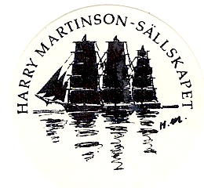
Majdagar 2-3 maj 2026 i Jämshögs folkhögskola

Lördag 2 maj
Årsmöte 9.00
Årsmötesförhandlingar

Kaffe och fralla 10.00

Harry Martinson-priset 10.30
Kulturjournalisten och författaren Marie Lundström tar emot priset av Olofströms kommun.

Föredrag av pristagaren

Lunch 12.00

Marconis låda blev Martinsons scen 13.30
Ingemar Lönnbom talar om ”Harry Martinson i etern”.

Film
Filmvisning av Boris Engström-film – Ingemar Lönnbom introducerar

Kaffe med kaka och samtal 15.00
Medan vi dricker kaffe träffas vi i grupper för litterära samtal om texter av Harry Martinson

Sommarbuffé med samkväm 18.00

Söndag 3 maj
Naturvandring i Harry Martinsons barndomsland
Samling vid Jämshög folkhögskola kl.9.30
I Alltidhult skola är det introduktion och kaffe och därefter vandrar vi utmed det älskade och skrämmande vattnet i Alltidhult, mellan Tollene gård och Alltidhult skola. Vi fördjupar oss i levande växter och Martinsons texter. Ulf Åman berättar om den nya Skyddsporten i Alltidhult.
Lunch serveras i Alltidhults skola.
Vi tar oss ut med egna bilar eller transport med minibuss till självkostnadspris.

Adress: Jämshögs Folkhögskola. Kulltorpsvvägen 2, 293 72 JÄMSHÖG
Kontakt vid frågor under själva Majdagarna telefon 0707 55 52 99

